Приложение 1

Русские народные подвижные игры не должны быть забыты. Они дадут положительные результаты тогда, когда исполнят своё главное назначение – доставят детям удовольствие и радость, а не будут учебным занятием.

Игра «У медведя во бору».
Цель: формирование умения соотносить собственные действия с действиями участников игры.
Выбирается «медведь», который садится в стороне. Остальные, делая вид, что собирают грибы-ягоды и кладут их в лукошко, подходят к «медведю», напевая (приговаривая):
У медведя во бору
Грибы, ягоды беру.
Медведь сидит,
На нас глядит.
Медведь не спит
И на нас рычит!
Лукошко опрокинулось (дети жестом показывают, как опрокинулось лукошко),
Медведь за нами кинулся!
Дети разбегаются, «медведь» их ловит. Первый пойманный становится «медведем».
Игра «Гуси-лебеди».
Цель: формирование умения соотносить собственные действия с действиями участников игры.
Участники игры выбирают волка и хозяина, остальные – гуси-лебеди. На одной стороне площадки чертят дом, где живут хозяин и гуси, на другой – живет волк под горой. Хозяин выпускает гусей в поле погулять, зеленой травки пощипать. Гуси уходят от дома довольно далеко. Через некоторое время хозяин зовет гусей. Идет перекличка между хозяином и гусями:
Продолжение приложения 1
Гуси-гуси! Га-га-га.
Есть хотите? Да, да, да.
Гуси-лебеди! Домой!
Серый волк под горой!
Что он там делает?
Рябчиков щиплет.
Ну, бегите же домой!
Гуси бегут в дом, волк пытается их поймать. Пойманные выходят из игры. Игра заканчивается, когда почти все гуси пойманы. Последний оставшийся гусь, самый ловкий и быстрый, становится волком.
Правила игры. Гуси должны «лететь» по всей площадке. Волк может ловить их только после слов: «Ну, бегите же домой!»
Игра «Снег, снег кружится…» (по стихотворению А. Барто)
Цель: формирование умения соотносить собственные действия с действиями участников игры.
Воспитатель напоминает детям, что снег легкий, он медленно падает на землю, кружится, когда подует ветерок. Воспитатель, предлагает покружиться, произнося: «Снег, снег кружится, белая вся улица!»
Затем жестом приглашая детей приблизиться, произносит: «Собрались мы все в кружок! вертелись, как снежок». Дети выполняют действия произвольно и в конце медленно приседают. Воспитатель произносит: «Подул холодный ветер. Как? В-в-в-в! («В-в-в!» - произносят дети.) Разлетелись, разлетелись снежинки в разные стороны».
Дети разбегаются по площадке. Игра по желанию детей повторяется 3-4 раза.
Игра: «Зайка беленький сидит и ушами шевелит… »
Цель: развитие у детей умение согласовывать движения со словами, развитие речи.
Зайка беленький сидит,
Он ушами шевелит,
Продолжение приложения 1
Вот так, вот так
Он ушами шевелит
(Малыши поднимают руки к голове и шевелят ими как ушами.)
Зайке холодно сидеть,
Надо лапочки погреть.
Хлоп, хлоп, хлоп, хлоп,
Надо лапочки погреть.
(Дети на последних словах встают, начинают тереть и хлопать в ладошки, и по плечам, как будто греются.)
Зайке холодно стоять,
Надо зайке поскакать,
Скок, скок, скок, скок,
Надо зайке поскакать.
(На последних словах игроки начинают прыгать на одном месте.)
Кто-то зайку испугал,
Зайка прыг… и убежал.
(Воспитатель хлопает в ладошки и ребята разбегаются).
Игра «Угадай, чей голосок»
Цель: развитие слухового внимания.
Один участник игры становится в круг и закрывает глаза. Дети идут по кругу, не держась за руки, и говорят:
Мы собрались в ровный круг,
Повернемся разом вдруг,
И как скажем скок - скок - скок! -
Угадай, чей голосок?
Слова «Скок - скок - скок!» произносит один ребенок по указанию воспитателя. Стоящий в центре должен узнать его. Тот, кого узнали, становится на место водящего.

Продолжение приложения 1
Игра «Мы по лесу идем».
Цель: развитие координации, ориентации в пространстве, координации слов с движениями; обогащение двигательного опыта детей.
Возьмитесь за руки и ходите по кругу:
Мы по лесу идем,
Зверей найдем.
Зайца громко позовем:
«Ау-ау-ау!»
Никто не откликается,
Лишь эхо отзывается,
Тихо: «Ау-ау-ау!»
Вместо зайца, можно подставлять другие слова: «Волка
громко позовем», «Мы медведя позовем», «Мы лису
позовем».
Игра «По ровненькой дорожке».
Цель: развитие координации слов с движениями, умения работать над темпом и ритмом речи, обогащение двигательного опыта детей.
Вместе с ребенком поводите хоровод со словами:
По ровненькой дорожке,
По ровненькой дорожке
Шагают наши ножки,
Шагают наши ножки.
По пням, по кочкам,
По камушкам,
По камушкам, в яму – бух!
На последней строчке присесть.

Продолжение приложения 1
Игра «Раздувайся, пузырь!»
Цель: развитие координации слов с движениями, умения работать над темпом и ритмом речи, обогащение двигательного опыта детей, формирование умения поддерживать речевое общение.
Вместе с воспитателем дети становятся тесным кружком и начинают «раздувать пузырь»: наклонив головы вниз, малыши дуют в кулачки, составленные один под другим, как в дудочку. При этом они выпрямляются и набирают воздух, а затем снова наклоняются, выдувают воздух в свою трубку и произносят звук «ф-ф-ф-ф». Эти действия повторяются 2-3 раза. При каждом раздувании все делают шаг назад, будто пузырь немного увеличился. Затем все берутся за руки и постепенно расширяют круг, двигаясь и произнося следующие слова:
Раздувайся, пузырь, Раздувайся большой,
Оставайся такой, И не лопайся!!!
Получается большой растянутый круг.
Он летел, летел, летел.
И за веточку задел! (дети бегут по кругу)
«Лопнул пузырь!» все хлопают в ладоши, произносят слово «Хлоп!» и сбегаются в кучку.
Игра «Матрешки».
Цель: развитие координации, ориентации в пространстве, координации слов с движениями, работа над темпом и ритмом речи; обогащение двигательного опыта детей; воспитание желания выразительно двигаться; быть аккуратным в движениях и перемещениях; содействие в развитии игровой деятельности.
Ходим, ходим хороводом
Перед всем честным народом.
Сели, присаживаемся
Продолжение приложения 1
Встали, встаем
Себя показали.
Попрыгали, прыгаем
Потопали топаем
В ладошки мы похлопали. хлопаем.
Игра «Ровным кругом».
Цель: развитие координации, ориентации в пространстве, координации слов с движениями, работа над темпом и ритмом речи; обогащение двигательного опыта детей; воспитание желания выразительно двигаться; быть аккуратным в движениях и перемещениях; содействие в развитии игровой деятельности.
Дети, взявшись за руки, ритмично идут по кругу, говоря:
Ровным кругом
Друг за другом
Мы идем за шагом шаг,
Стой на месте!
Дружно вместе
Сделаем вот так!
С окончанием слов останавливаются и повторяют движение, которое показывает воспитатель, например, повернуться, наклониться, присесть.
Игра «Кошки – мышки».
Цель: развитие координации, ориентации в пространстве, координации слов с движениями, работа над темпом и ритмом речи; обогащение двигательного опыта детей; воспитание желания выразительно двигаться; быть аккуратным в движениях и перемещениях; содействие в развитии игровой деятельности.
Становитесь в хоровод!
Оля – мышка,
Саша – кот!
Продолжение приложения 1
Будем дружно играть,
Коту мышку не поймать! (Дети стоят по кругу, взявшись за руки). Мышка входит в круг, а кот выходит из круга. По сигналу воспитателя малыши поднимают сцепленные руки вверх, образуя «воротца», через которые они стараются пропустить только мышку. Если коту не удалось поймать мышку, дети опускают руки вниз («воротца» закрываются) и вместе с воспитателем произносят слова:
Ты не бойся, мышка, кот
Не пройдет в наш хоровод!
Игра повторяется с другим котом и мышкой.
Игра «Карусели».
Цель: развитие координации, ориентации в пространстве, координации слов с движениями, работа над темпом и ритмом речи; обогащение двигательного опыта детей; воспитание желания выразительно двигаться; быть аккуратным в движениях и перемещениях; содействие в развитии игровой деятельности.
Образуется круг. «Сейчас мы будем кататься на карусели, - говорит воспитатель. – Повторяйте слова за мной и двигайтесь дружно по кругу, чтобы карусель не сломалась».
Держась за руки, дети вместе с воспитателем движутся по кругу и произносят следующие слова:
Еле-еле-еле-еле
Завертелись карусели
карусель медленно движется в правую сторону.
А потом, потом, потом
Все бегом, бегом, бегом!
Темп речи и движений постепенно ускоряется.
Побежали, побежали,
Побежали, побежали!
Окончание приложения 1
Карусель меняет направление движения.
Тише, тише, не спешите,
Карусель ос-та-но-ви-те.
Раз-два, раз-два (пауза),
Вот и кончена игра.
Темп движений постепенно замедляется, и на слова «раз-два» все останавливаются и кланяются друг другу.
В конце дети хлопают друг с другом в ладоши и разбегаются.

Приложение 2
Конспект ОД по аппликации «Полосатый коврик».
Цель: Формирование умения составлять красивый коврик из полосок, чередующихся по цвету.
Задачи:
- Закреплять в речи детей названия цветов: красный, жёлтый, зелёный.
- Закреплять умения детей пользоваться клеем, наклеивать полоски.
- Развивать мелкую моторику.
- Воспитывать аккуратность, самостоятельность.
Словарная работа: коврик, кошка, полоски.
Предварительная работа: беседа о домашних животных, рассматривание иллюстраций, игра в кубики-картинки, игра «прятки», пальчиковая игра «Кошка».
Материал: 1/2 альбомного листа, цветные полоски, ножницы, клей, кисточки для клея, игрушка кота.

Ход:
Игрушка кота сидит на подоконнике.
Воспитатель: Дети, а Вы видели, в группу забежал котёнок, где же он, помогите найти. (Дети ищут по группе котёнка, нашедший ребёнок приносит).
– Точит кошка коготки
Сидя на окошке.
Ах, какие же они
Острые у кошки.
Ах, какие у неё
Маленькие лапки.
В этих лапках до поры
Дремлют цап-царапки.
Воспитатель: Поиграл котенок и захотел спать, а коврика нет. Давайте ребята поможем, смастерим ему коврик для сна.
Окончание приложения 2
Ответы детей.
Воспитатель: Давайте сделаем для него красивый коврик из полосок. Посмотрите, какой мы будем делать коврик (выставить образец). Я беру полоску, намазываю полоску клеем и приклеиваю на край альбомного листа, немного отступив от границы, и приклеиваем все полоски, чередуя цвета. Получится красивый коврик. (Напоминаю о последовательности работы). Нужно чередовать полоски по цвету. Не забывать набирать клей на кисточку. Приступаем к работе. (Во время выполнения аппликации наблюдаю, слежу за последовательностью, за техникой безопасности, интересуюсь, что делает, что будет делать потом, оказываю помощь нуждающимся детям).
А теперь сделаем зарядку для пальчиков, они работали, устали.
Пальчиковая игра «Маленькая кошка».
По ладошке, по дорожке,
Ходит маленькая кошка (водят своим указательным пальцем по ладошке.)
В маленькие лапки
Спрятала царапки.
Если вдруг захочет
Коготки поточит.
Цап-царап (пощекотать ладошку)
Воспитатель: Коврики получились чудесные, а сейчас положите спать своих котиков. Посмотрите, как сладко спит котик на ваших ковриках. Они очень красивые и аккуратные.
Молодцы ребята! Вы хорошо постарались! Котик проснулся! Давайте поиграем теперь с нашим котиком!

Приложение 3
Конспект ОД по рисованию «Дымковская игрушка — лошадка».
Цель: Знакомство детей с дымковской росписью.
Задачи:
- Формировать умение у детей рисовать нетрадиционным способом – ватными палочками, правильно держать палочку, аккуратно обмакивать ее в гуашь и ритмично наносить точки.
- Развивать эстетическое восприятие, мелкую моторику рук.
- Воспитывать чувство сопереживание, желание помочь.
Предварительная работа: Беседа «Откуда пришла к нам Дымковская игрушка?». Рассматривание иллюстраций, образцов дымковской игрушки-лошадки.
Оборудование: игрушка-лошадка; иллюстрации дымковской игрушки (лошадка – бумажные заготовки для рисования на листе формата А 4), гуашь красного, зеленого, желтого и синего цвета, ватные палочки, салфетки для рук.
Ход:
Воспитатель: Ребята, сегодня к нам в гости пришла необычная гостья. А чтобы узнать кто она, нам необходимо отгадать загадку. Попробуем отгадать? (ответы детей)
Кто там скачет по дорожке? Цок-цок-цок.
У кого так резвы ножки? Цок-цок-цок.
Шелковиста ее грива,
Весела она, игрива.
У нее так шерстка гладка,
Это к нам бежит … (Лошадка)
Ответы детей.
Воспитатель: Какие вы молодцы ребята, отгадали загадку. А вот и наша гостья, дымковская игрушка – лошадка. Давайте поздороваемся с ней, но сделаем это особенно, чтобы наша лошадка запомнила таких хороших детей.
Продолжение приложения 3
Дидактическая игра – приветствие «Здравствуйте»
Здравствуйте ладошки! Хлоп, хлоп, хлоп. (3 раза хлопают в ладоши)
Здравствуйте ножки! Топ, топ, топ. (3 раза топают ножками)
Здравствуйте губки! Чмок, чмок, чмок (имитация поцелуя)
Здравствуй мой носик! Пим, пим, пим (гладят кончик носа)
Здравствуйте наши гости! (протягивают руки вперед)
Лошадка: Здравствуйте, ребята.
Воспитатель: Ребята, что случилось? Почему наша гостья, дымковская игрушка – лошадка, не веселая? Вы знаете, что могло произойти?
Ответы детей (плохое настроение, она заболела).
Воспитатель: Давайте спросим у самой лошадки? Какая беда с ней приключилась. Лошадка, что с тобой приключилось?
Лошадка: Мои друзья гуляли под дождем, и все красивые узоры смыло водой. И теперь веселые лошадки стали грустными, потому что они уже не нарядные, а просто белые.
Воспитатель: Дети, посмотрите на нашу гостью, дымковскую игрушку – лошадку. Обратите внимание, сама лошадка белая, хвост и грива черные.
Ребята, какими узорами украшена наша дымковская игрушка – лошадка?
Ответы детей (кружочками).
Воспитатель: А кружочки, какими цветами раскрашены?
Ответы детей (синими, красными).
Воспитатель: Посмотрите внимательно, кружочки у нее одинакового размера?
Ответы детей (нет, большие и маленькие).
Воспитатель: Ах, лошадка, какая грива черная
По бокам кружочки
Точки, точки, точки. Давайте мы с вами поможем ее друзьям, чтобы они вновь стали нарядные и веселые. Сейчас мы с вами превратимся в мастеров и Окончание приложения 3
Окончание приложения 3
нарисуем нашим лошадкам красивые узоры. И тогда они тоже будут улыбаться.
Физкультминутка:
Мы поскачем, скачем, скачем
Цок, цок, цок, цок! (дети поочередно топают ножками)
Я лошадка - серый бок! (повороты, ручки на талии)
Я копытцем постучу (ходьба на месте)
Если хочешь, прокачу! (легкий бег на месте).
Воспитатель: Ребята, проходите за столы, на свои места, там вас ждут грустные лошадки и украсьте их, чтобы они тоже улыбались. Чтобы нарисовать кружочки нашим лошадкам, для этого надо взять ватную палочку, обмакнуть ее в краску, и аккуратно приложить ее на бочок лошадки (показ). Рисуйте аккуратно, палочку прикладывайте ровно, чтобы получился красивый круг.
Посмотрите ребята, какие красивые, яркие и нарядные получились у вас лошадки, они уже улыбаются, значит, им тоже все нравится.
(Рассматривание детских работ).

Приложение 4
Конспект ОД по рисованию «Матрешка».
Цель: Приобщение детей к декоративному искусству.
Задачи:
- Развивать творческую активность, умение самостоятельно составлять узоры и рисовать элементы дымковской росписи.
- Продолжать формировать умение правильно набирать краску на кисточку.
- Воспитывать интерес к рисованию, уважение к труду народных мастеров.
Материал и оборудование: Мольберт, образцы с элементами дымковского узора; готовые фигурки матрешки, гуашь, кисти мягкие, ватные палочки, подставки для кисточек.
Предварительная работа: Рассказ воспитателя, рассматривание картин о дымковских игрушках, раскрашивание книжек-раскрасок, беседы о дымковской игрушке, чтение и заучивание стихотворений о народных умельцах и дымковских игрушках. Чтение русских потешек, песенок, загадок.
Ход:
Дети сидят на стульчиках на ковре в группе.
Воспитатель начинает занятие с чтения сказки о дымковской игрушке.
Воспитатель: В некотором царстве, в нашем государстве, далеко-далеко, за дремучими лесами, за зелёными полями, на берегу голубой речки стояло большое село. Каждое утро вставали люди затапливали печи, и из трубы домов вился голубой дымок. Домов в селе было много. Вот и прозвали то село Дымково.
Жили в том селе весёлые и озорные люди. Любили они лепить весёлые, яркие, красочные игрушки, свистульки. Много их наделают за долгую зиму. А когда поднимется в небо золотое весеннее солнышко, убежит снег с полей, весёлые люди выносили свои весёлые игрушки и ну свистеть - зиму прогонять. Весну славить. Весёлые игрушки продавали в разных городах и деревнях. А по имени этого села и игрушки стали называть дымковскими.
Продолжение приложения 4
Воспитатель: А скажите мне, пожалуйста, какого цвета основа дымковской игрушки?
Ответы детей.
Воспитатель: А какие узоры на дымковских игрушках?
Ответ детей.
Воспитатель: Дети, скажите, какие цвета использованы в росписи?
Дети: Разные, яркие.
Воспитатель: Молодцы, ребята! А теперь я предлагаю провести разминку.
Хомка, хомка, хомячок, полосатенький бочок!
Хомка рано встает: шейку моет, щечки трет.
Подметает хомка хатку, и выходит на зарядку:
Раз, два, три, четыре, пять - Хомка сильным хочет стать.
Воспитатель предлагает взять правильно свои стульчики и сесть на свои места за столы.
Воспитатель: Ребята, посмотрите внимательно, что лежит у каждого из вас на столе?
Ответы детей.
Воспитатель: Посмотрите на образец, что вы видите.
Ответы детей.
Воспитатель: Правильно! Молодцы! А теперь я буду рисовать горошки. Посмотрите внимательно! Беру ватную палочку в правую руку (щепоткой), левой рукой придерживаю лист, набираю краску. Конец ватной палочки смотрит в потолок. Я рисую синие горошки. Этот приём рисования называется «тычок». Давайте все вместе скажем - тычок. Молодцы! А теперь наберите краску и приступайте к рисованию.
Во время самостоятельной работы воспитатель держит в поле зрения всех детей, помогает затрудняющимся в создании композиции, следит за посадкой, за техникой исполнения работ, даёт индивидуальные указания.

Окончание приложения 4
Воспитатель: А теперь наберите краску и приступайте к рисованию (воспитатель даёт индивидуальные указания).
Воспитатель: Заканчивайте свои работы, дорисовывайте узоры, подходите ко мне. А сейчас давайте посмотрим ваши работы, что у нас получилось?
1. Какая работа тебе больше всего понравилась? Почему?
2. Что тебе больше всего здесь понравилось?
3. Чем отличается от других эта работа?
А мне все работы понравились. Молодцы!! Все старались создать красивые дымковские узоры. Наше занятие окончено. В конце занятия все работы воспитатель вывешивает на доску.

Приложение 5
Фото 1 Рисование «Матрешка»

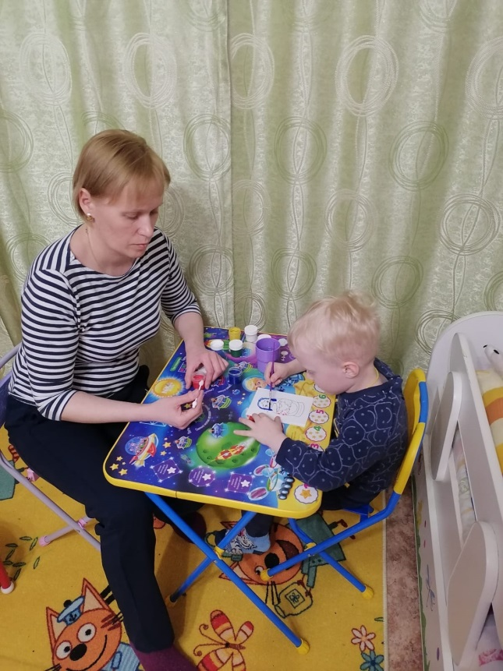
Фото 2
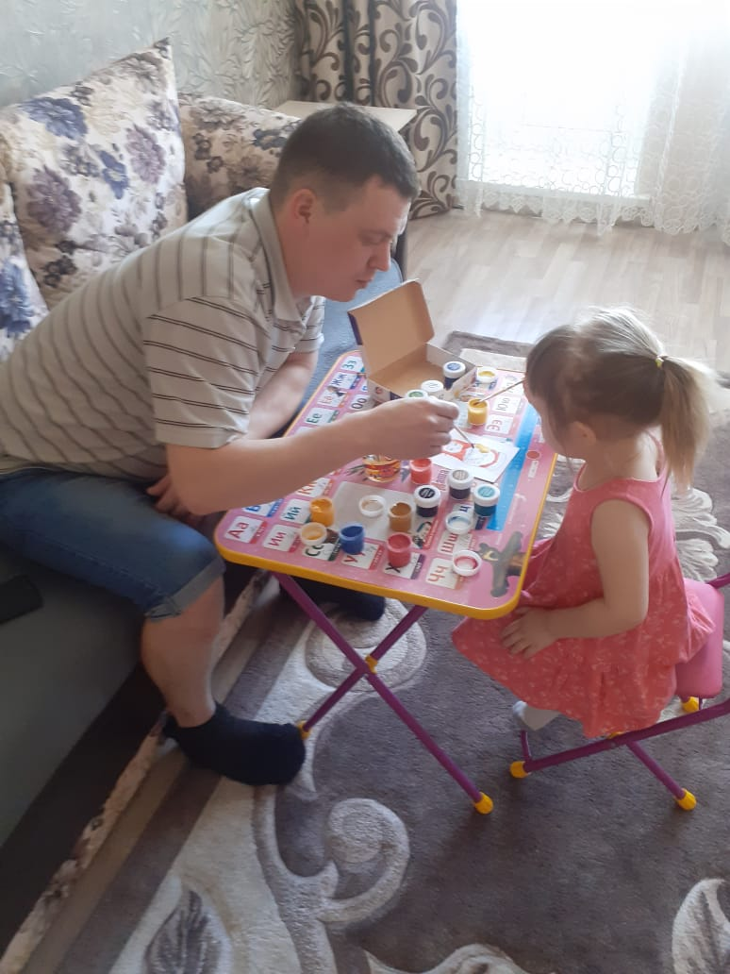

Продолжение приложения 5
Фото 3
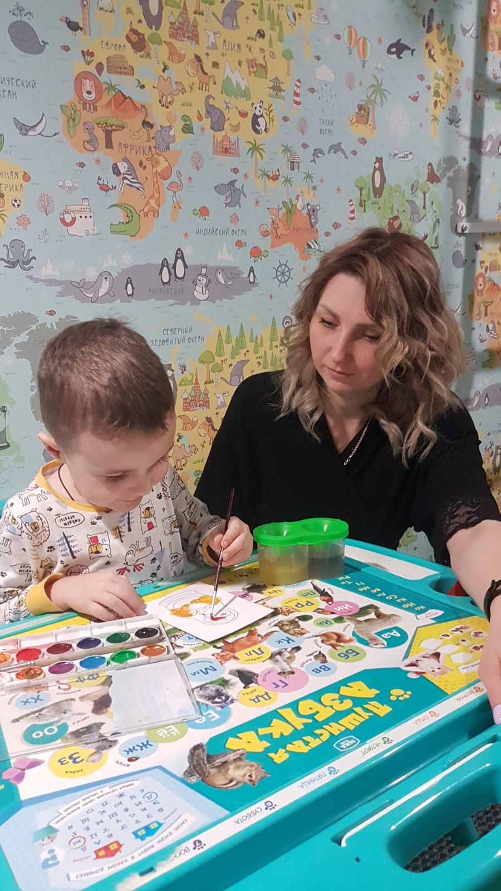
Фото 4
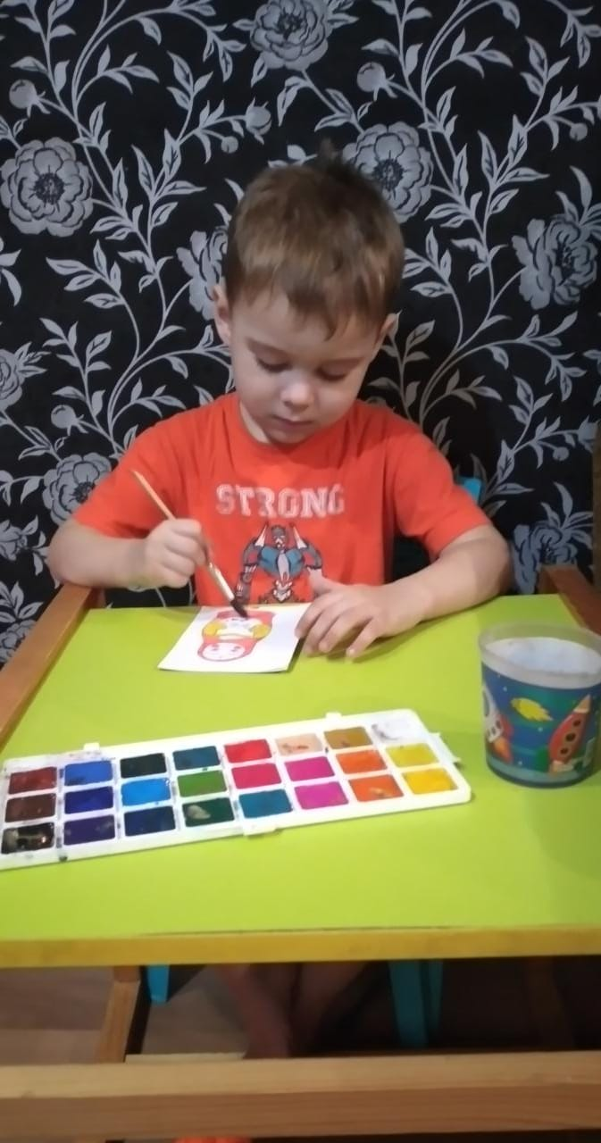
Продолжение приложения 5
Фото 5 Лепка «Баранки»
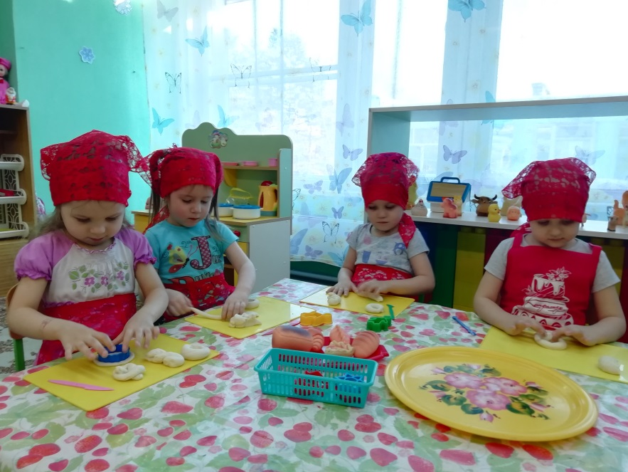

Фото 6

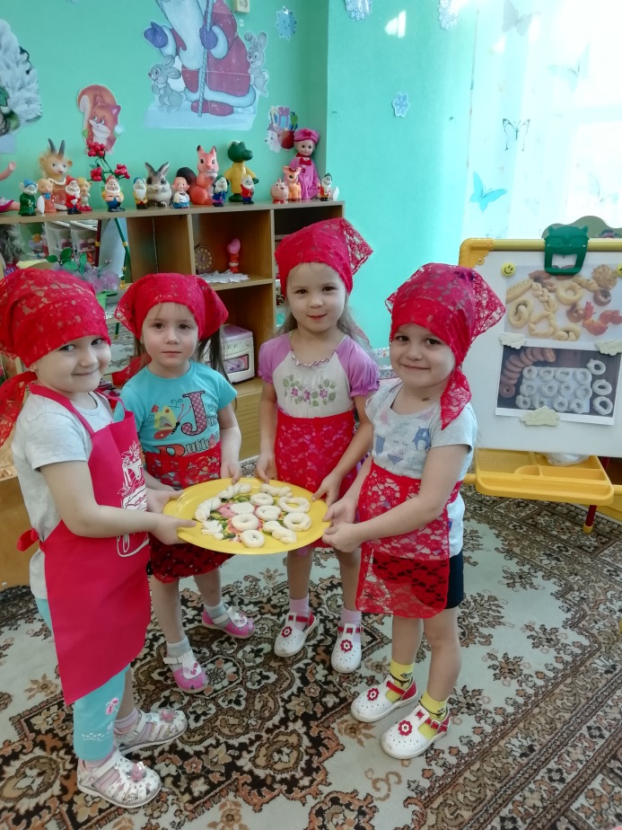

Продолжение приложения 5
Фото 7 Настольная игра «Собери матрешку»
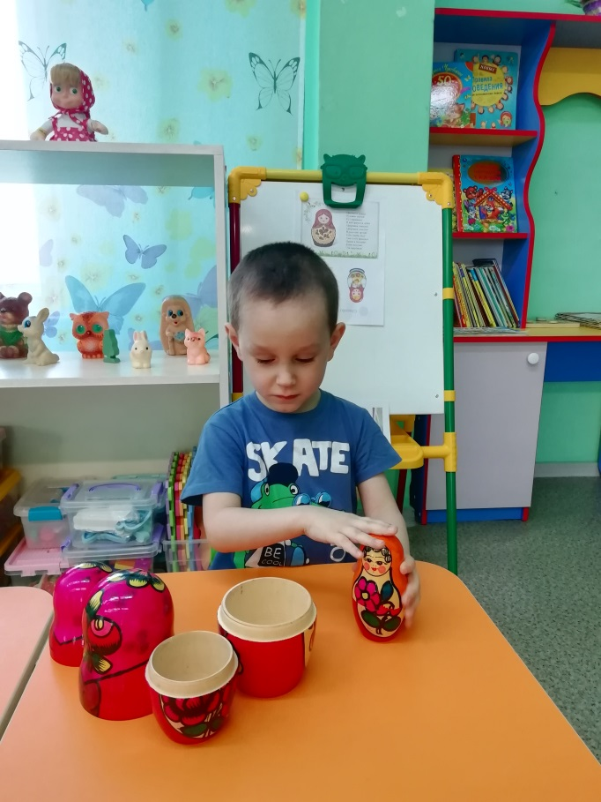
Фото 8 Дидактическая игра «Одень кукле нарядное платье»
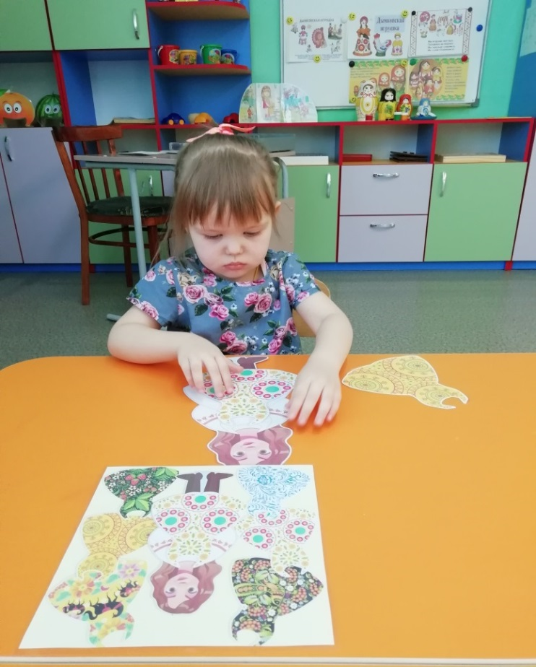

Продолжение приложения 5
Фото 9 «Наши любимые сказки»

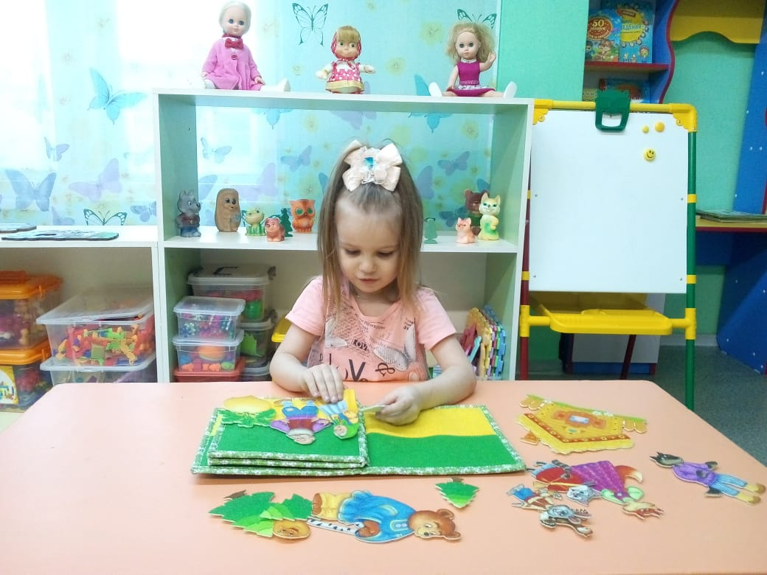
Фото 10 «Моя любимая игрушка»
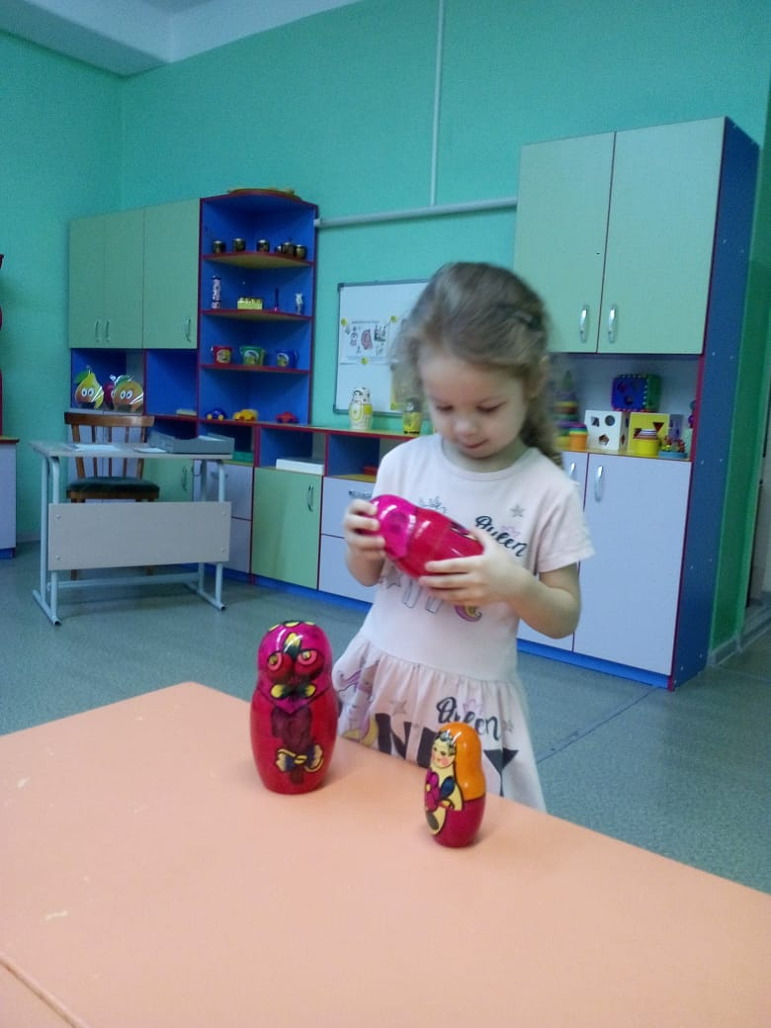
Продолжение приложения 5
Фото 11 Рисование «Дымковская лошадка»
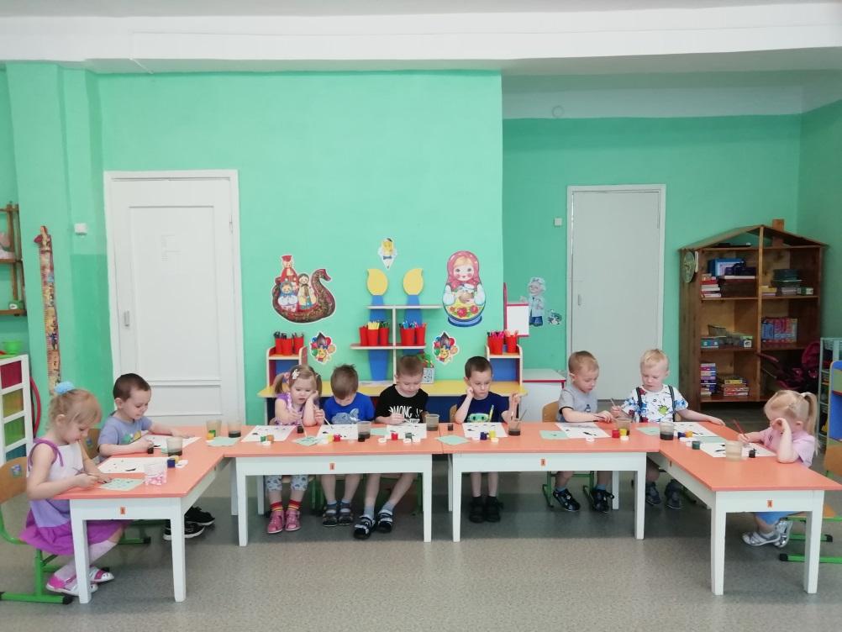
Фото 12
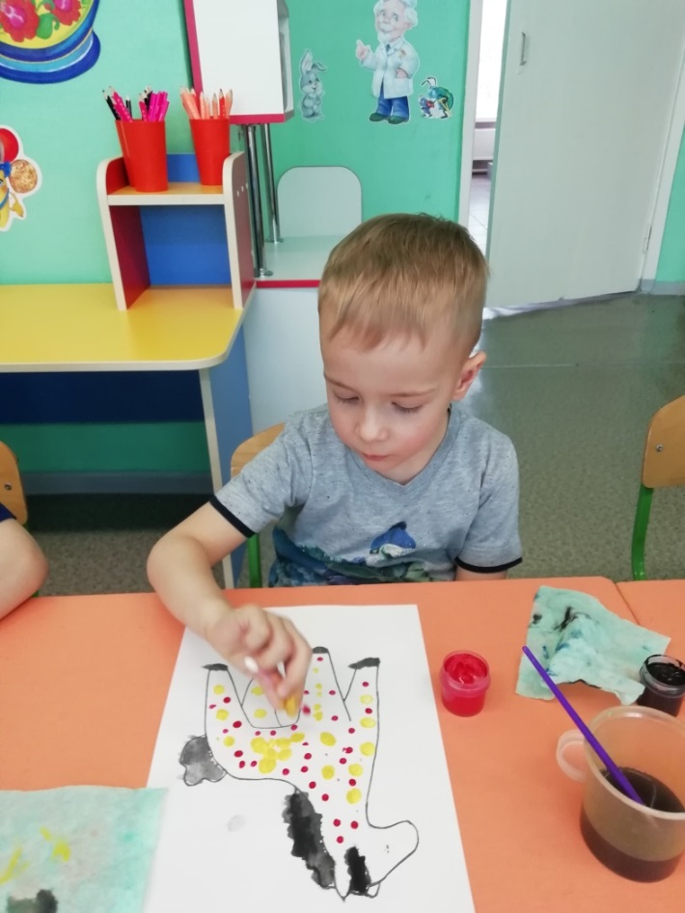

Продолжение приложения 5
Фото 13 Лепка «Матрешка» (с использованием нетрадиционного материала)
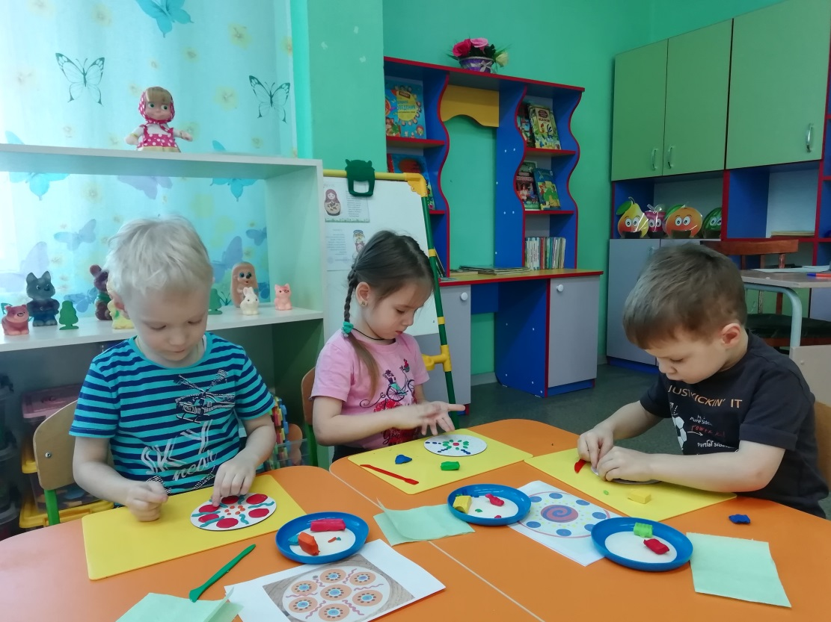

Фото 14
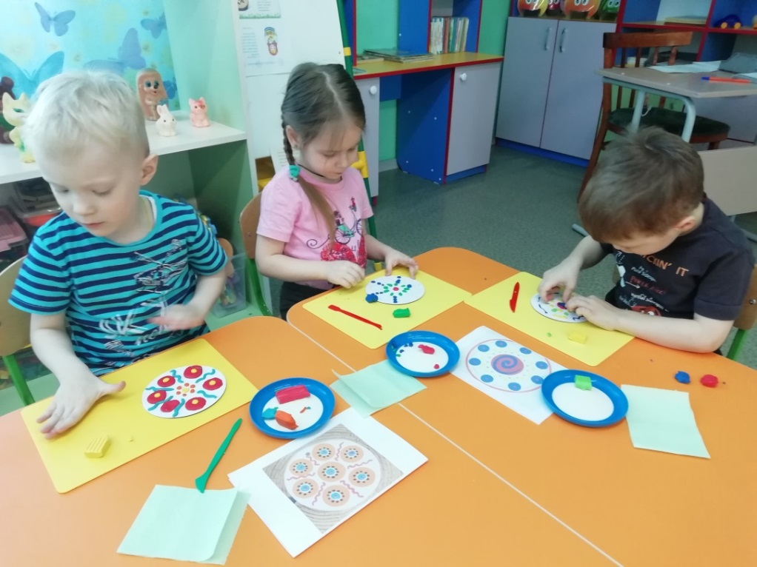

Продолжение приложения 5
Фото 15 «Дымковская барышня»
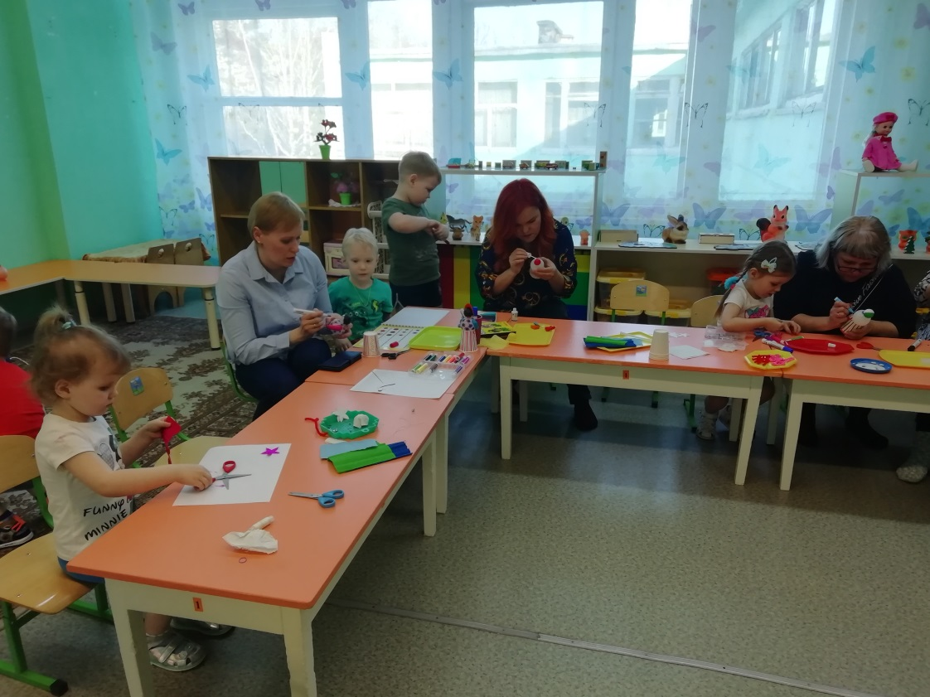
Фото 16
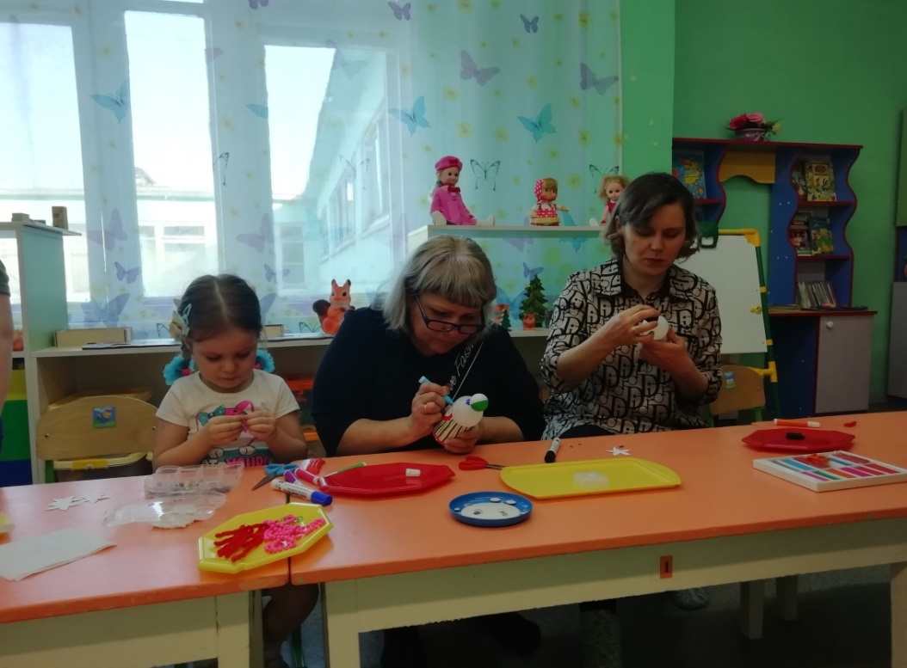

Продолжение приложения 5
Фото 17 «Дымковский петушок»
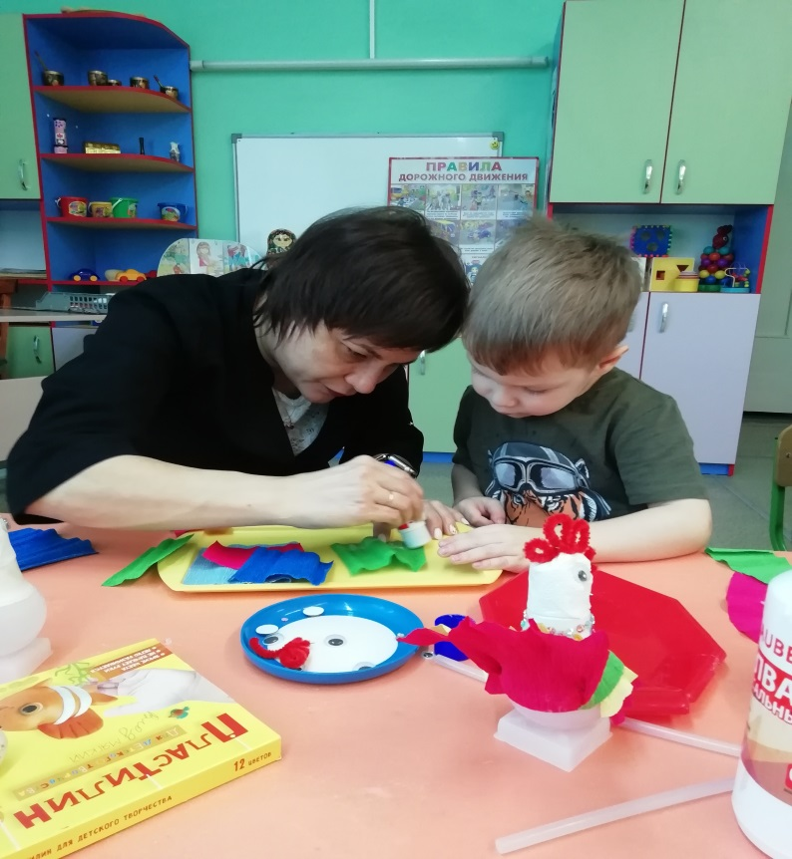
Фото 18

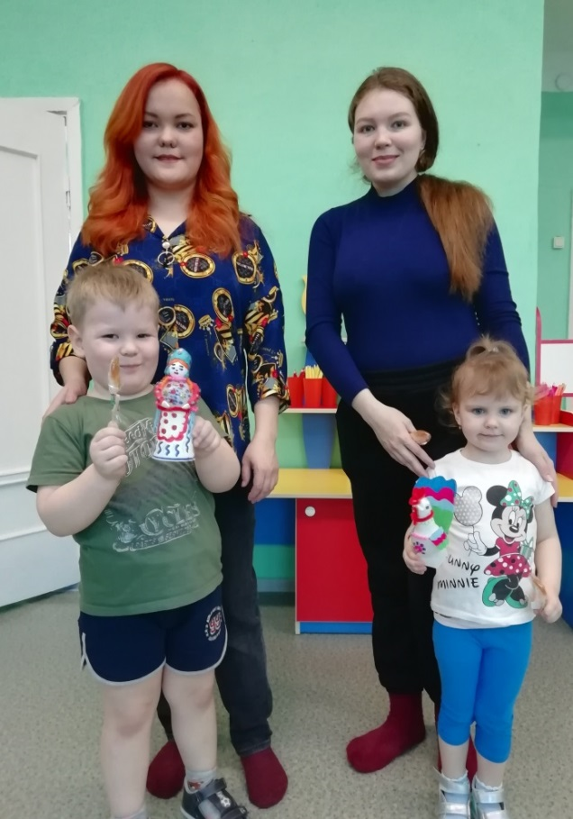
Продолжение приложения 5
Фото 19 Хороводная игра «Колпачок»
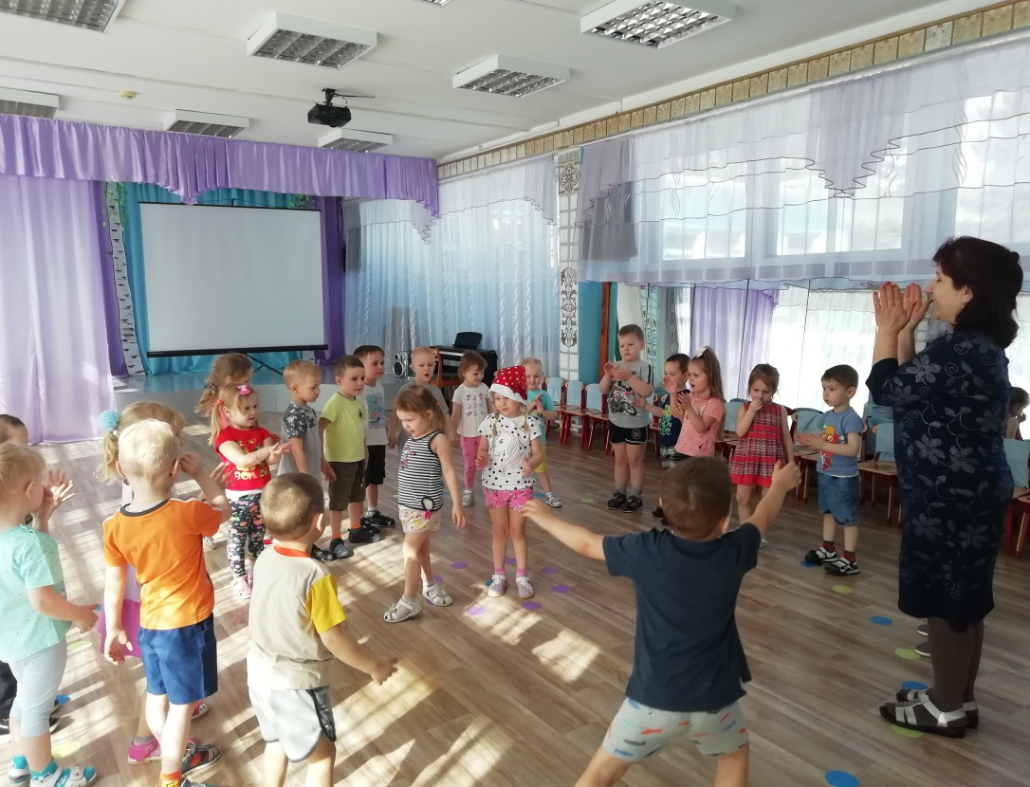
Фото 20 Народная подвижная игра «Мыши водят хоровод»
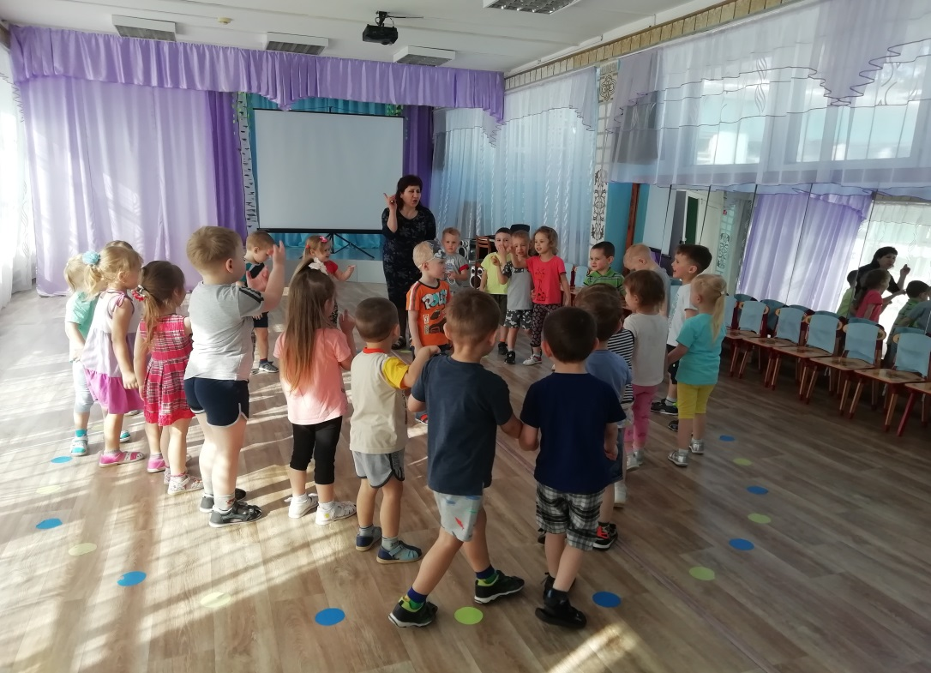

Продолжение приложения 5
Фото 21 «Рукавички»
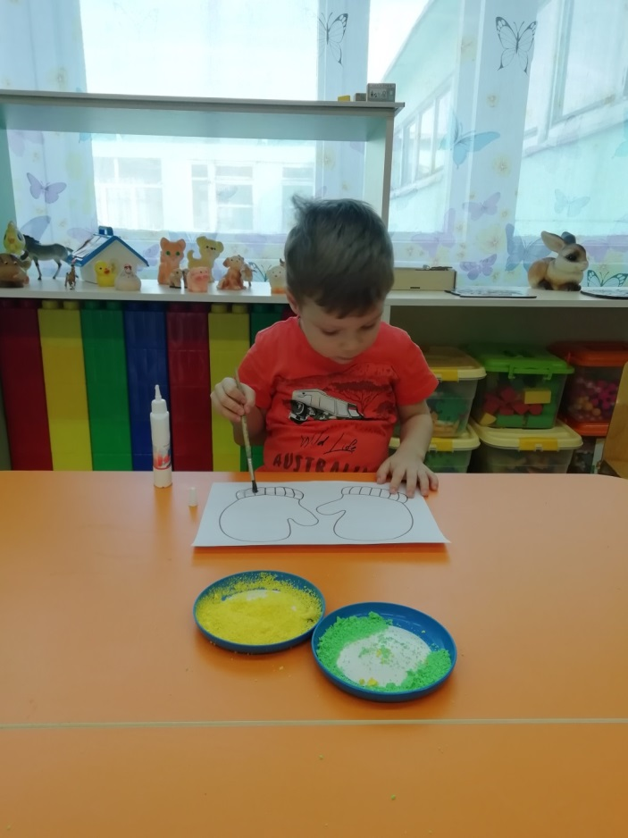
Фото 22
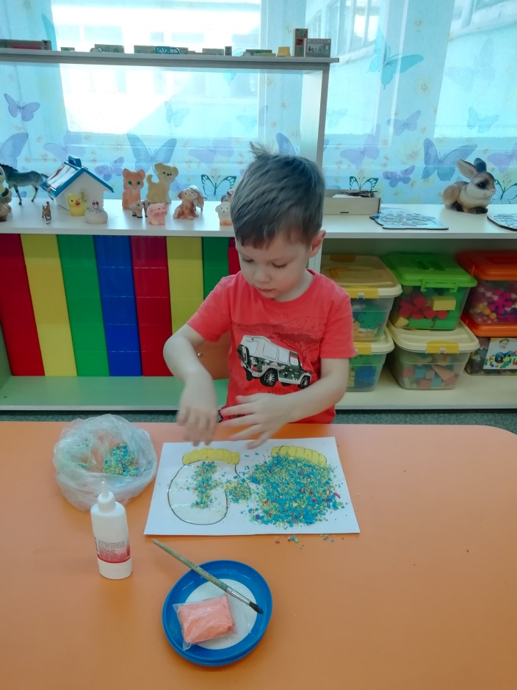
Продолжение приложения 5
Фото 23 «Блюдце»
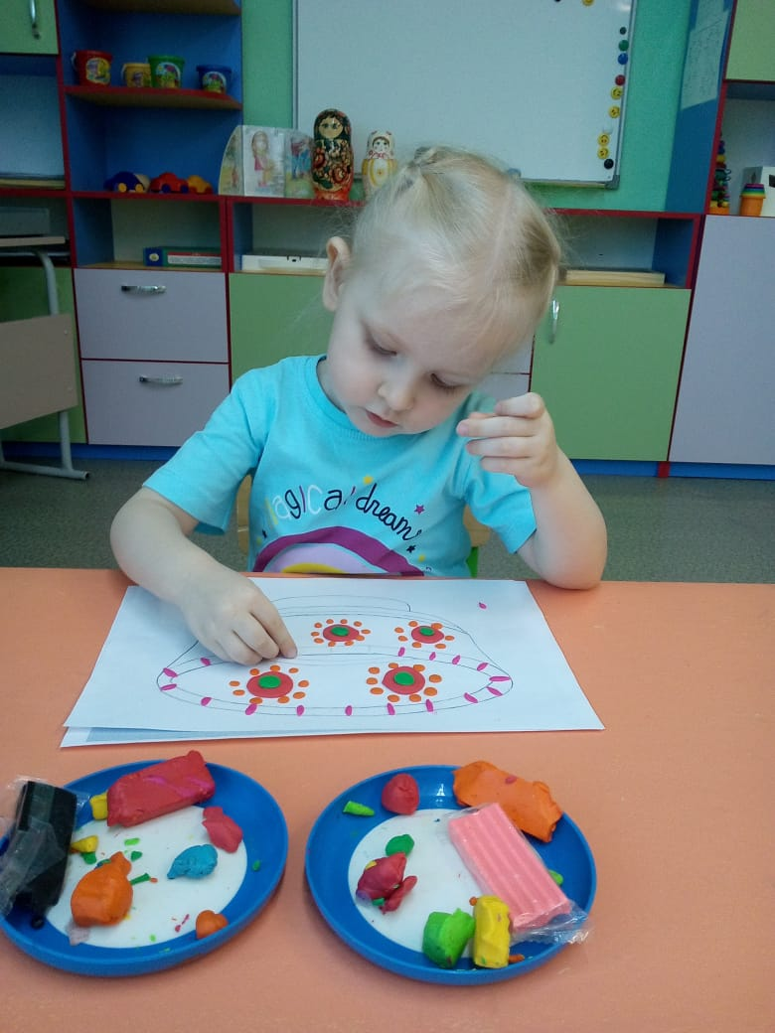
Фото 24 «Салфетка»
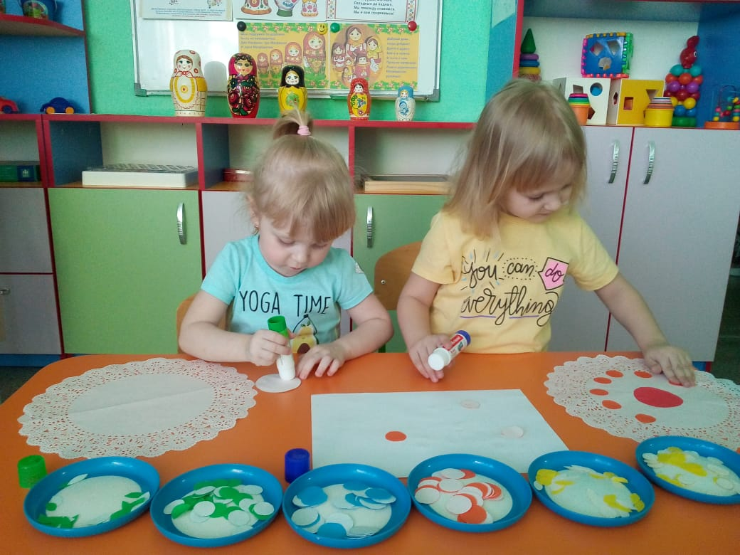

Продолжение приложения 5
Фото 25 «Полосатый коврик»
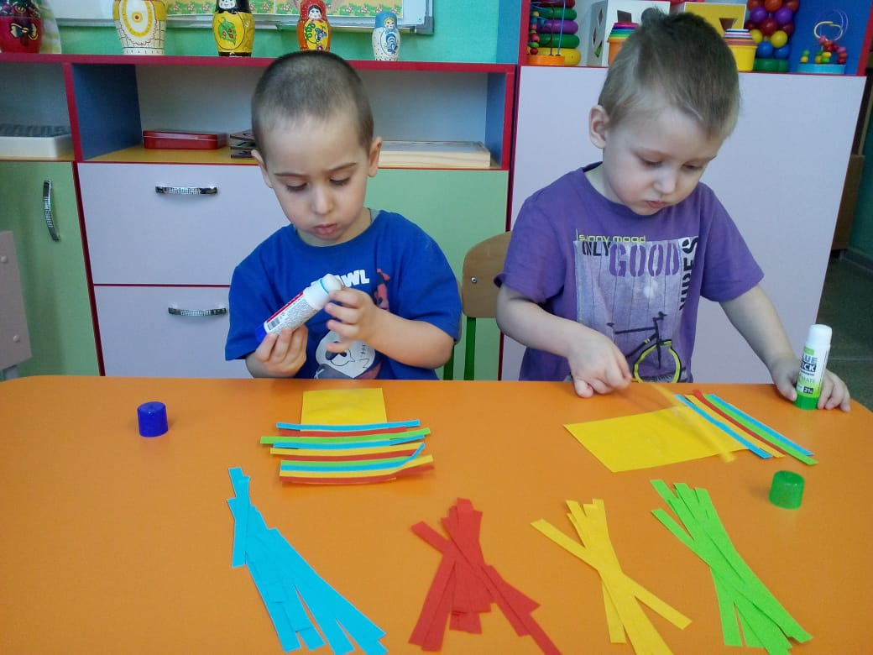
Фото 26 «Дымковский козлик»
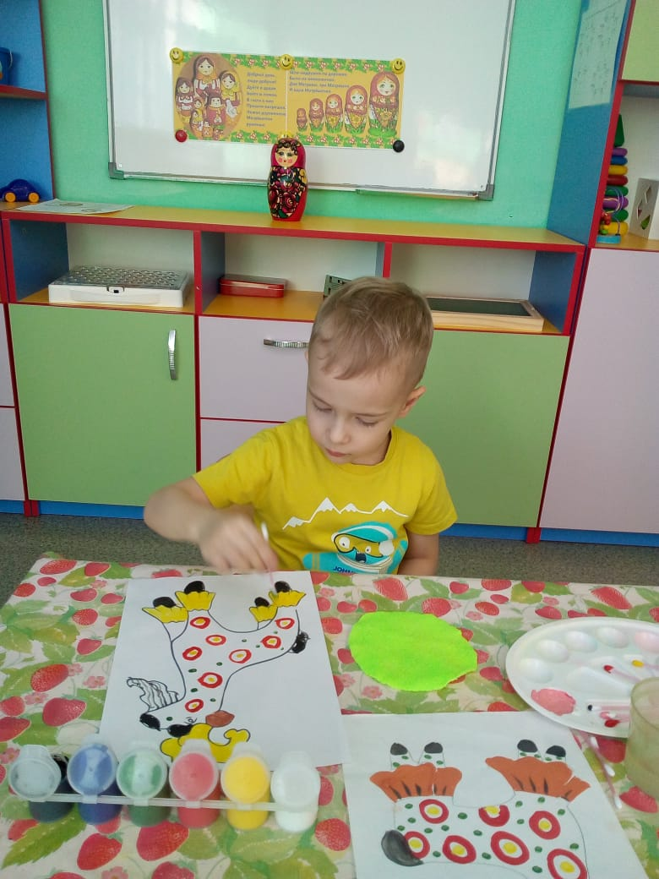

Продолжение приложения 5
Фото 27 Макет «Русская изба»
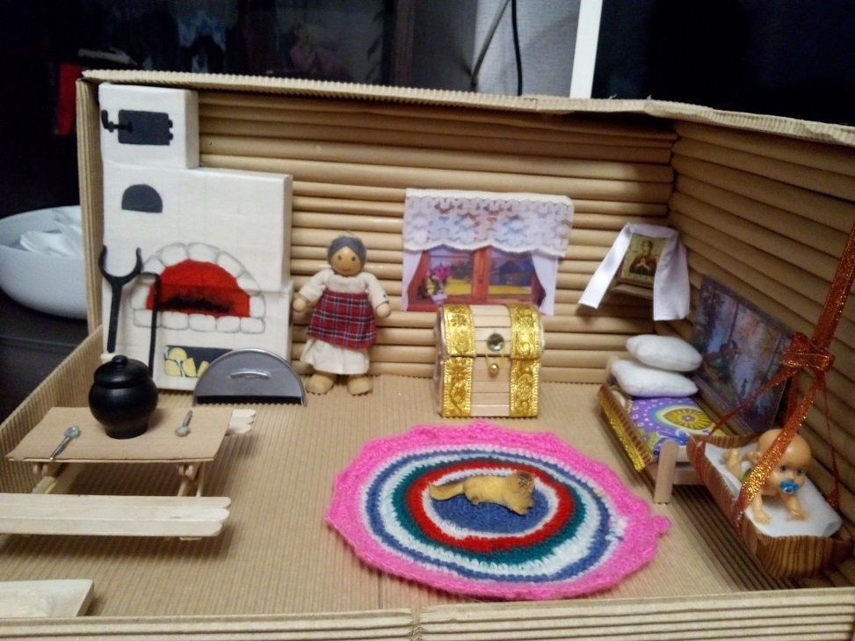
Фото 28 «Цветок»
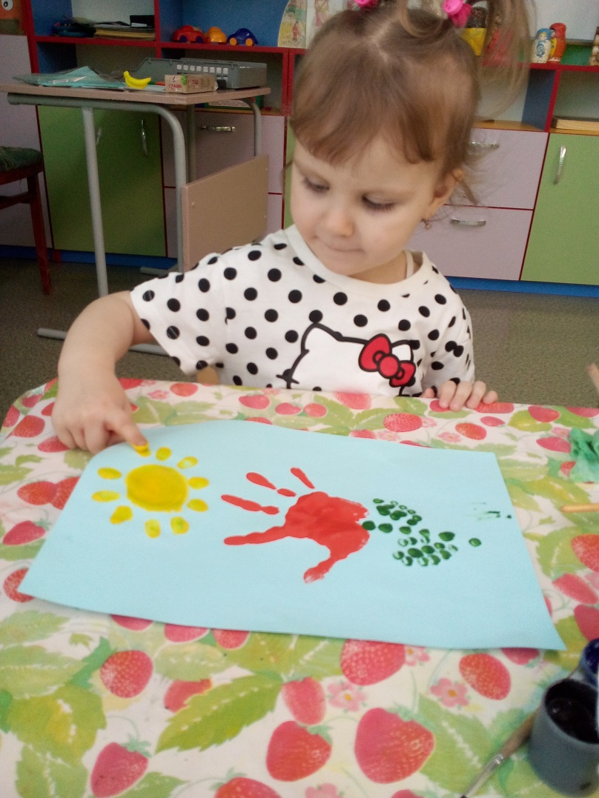

Окончание приложения 5
Фото 29 Рисование «Дымковская лошадка»
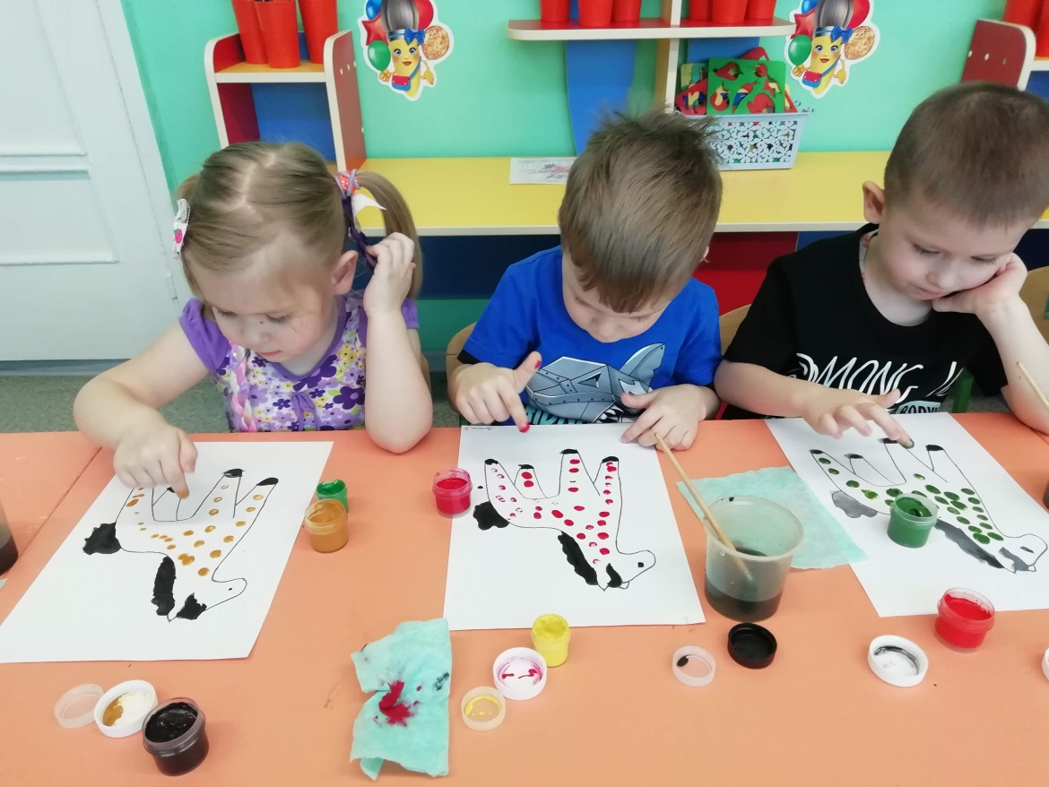
Фото 30 Выставка «Маленький художник»

